- Lyon Est Sport Tennis de Table

***PLANNING Saison 2024-2025***

**Adresses des salles :**

**CHASSIEU :**

*Complexe Romain Tisserand*

*Chemin du Trêve*

*69680 CHASSIEU*

**DÉCINES :**

*Gymnase Henri Becquerel*

*39 rue Sully*

*69150 DECINES-CHARPIEU*

**Légende :**

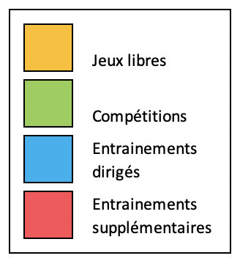

***Groupes ADULTES & COMPETITEURS***

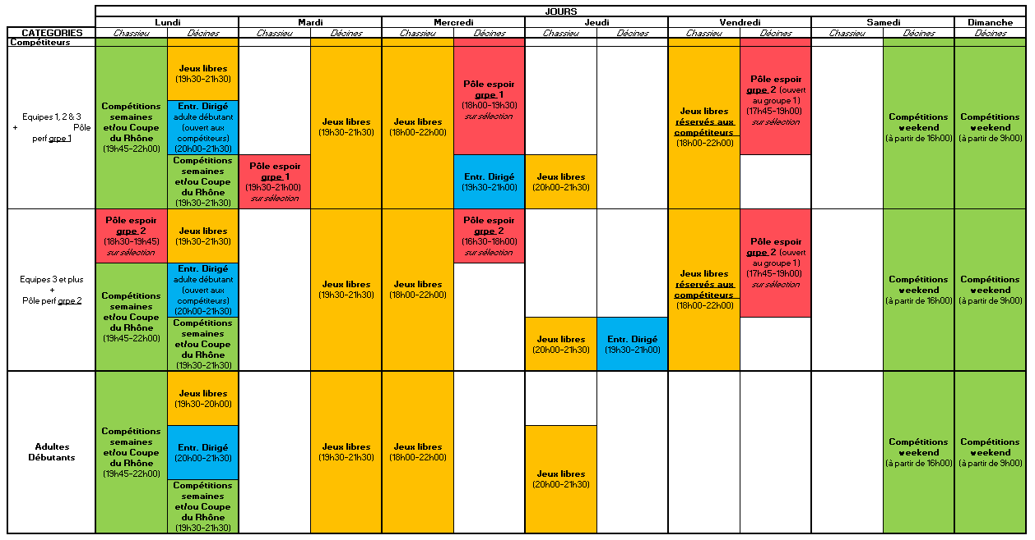

**À NOTER :**

***2 matinées par semaine*** *(une dans chaque villes)* ***entre 9h et 12h*** *seront disponibles pour des jeux libres. (Annonce dès que possible).*

- Lyon Est Sport Tennis de Table

***PLANNING Saison 2024-2025***

**Adresses des salles :**

**CHASSIEU :**

*Complexe Romain Tisserand*

*Chemin du Trêve*

*69680 CHASSIEU*

**DÉCINES :**

*Gymnase Henri Becquerel*

*39 rue Sully*

*69150 DECINES-CHARPIEU*

**Légende :**



**À NOTER :**

***2 matinées par semaine*** *(une dans chaque villes)* ***entre 9h et 12h*** *seront disponibles pour des jeux libres. (Annonce dès que possible).*

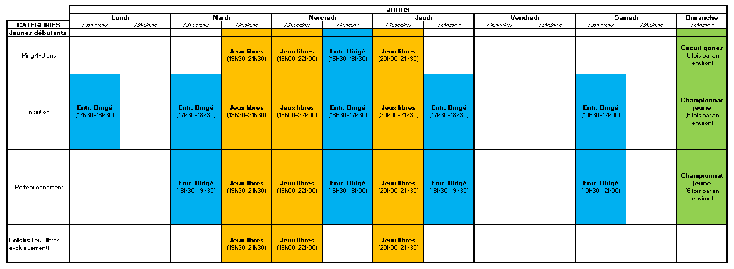

***Groupes ENFANTS & LOISIRS***